Kukučínova 3, 976 66 Polomka
Tel./fax: 048/619 32 64, e-mail: fdurcenka@gmail.com; www.spod.olim.sk

Obecsoblahov@stonline.sk

Polomka, 17.októbra 2011

P O Z V Á N K A

Spolok pre obnovu dediny

pozýva svojich členov, pozvaných hostí a priaznivcov myšlienok obnovy dediny
na
Výročné stretnutie Spolku pre obnovu dediny

spojené s otvoreným fórom k najaktuálnejším otázkam Programu obnovy dediny a valným zhromaždením SPOD
ktoré sa uskutoční

dňa 4. novembra 2011 (piatok)
v Kultúrnom dome v OBCI UHROVEC
Program:
9,30 – 10,00 Prezentácia členov SPOD a hostí
10,00 - otvorené fórum - referáty : Obnova dediny dnes a zajtra
- Ing. Viktor Nižňanský,
Politika a dedina - Michal Sýkora
Peniaze a dedina - Ing. Ján Trajčík
- Diskusia a deklarácia

12,30 – 13,30 Obed

13,30 Valné zhromaždenie Spolku pre obnovu dediny:
- Otvorenie a vedenie rokovania .............................................. Ing. Marta Sýkorová,
- Voľba pracovných komisií: návrhová .......................L. Hudák I. Kavčáková, M.Ďurači
tlačová ..........................M.Šarafín, J. Kováč, A. Ciglanová
- Správa o činnosti SPOD 2008 a hlavné ciele na rok 2010......... F. Ďurčenka
- Správa o hospodárení, správa revíznej komisie ...................... K. Malčeková, J.Mezovský
a návrh rozpočtu SPOD pre rok 2012 L.Hudák
5. Hodnotenie plnenia hlavných úloh a cieľov pre rok 2010 a ďalšie..F.Ďurčenka
6. Diskusia
7. Návrh na uznesenie
8. Záver
Žiadame všetkých pozvaných, aby svoju účasť potvrdili obratom, najneskôr do31.10.2011 zaslaním návratky poštou: Spolok pre obnovu dediny, Kukučínova 3, 976 66 Polomka, alebo e-mailom na fdurcenka@gmail.com ; alebo telefonicky na 0948 708 558, alebo Katka Malčeková -0908 853 489.
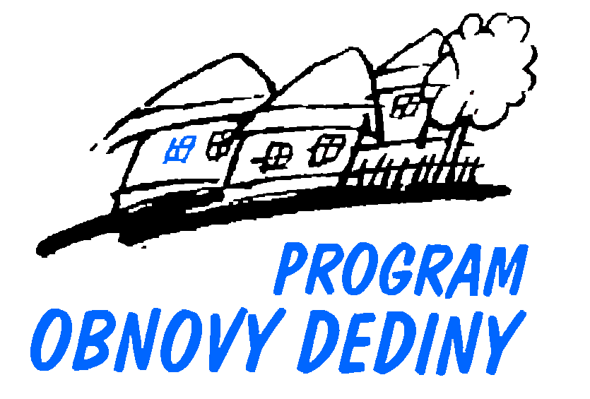
František Ďurčenka
predseda SPOD v.r.
"""""""""""" NÁVRATKA """""""""""""""""""

SPOLOK PRE OBNOVU DEDINY
kukučínova 3
976 66 polomka

Oznámenie o účasti

na otvorené fórum a valné zhromaždenie SPOD, ktoré sa bude konať dňa 4.11.2011
v Uhrovci

Meno, priezvisko, titul: ...........................................................................................

Za organizáciu.......................................................................................................

Adresa: ................................................................................................................

Tel: ...................................... e-mail: ...................................................................

. ....................................................
podpis účastníka

